Agregaremos el método Eliminar en esta guía, para empezar nos desplazamos por el proyecto hasta el paquete de los templates donde tenemos nuestro index

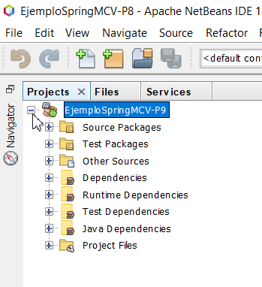

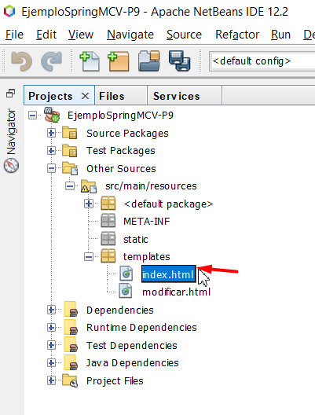

Una vez en el index agregaremos una nueva casilla en nuestra tabla, le llamaremos ELIMINAR

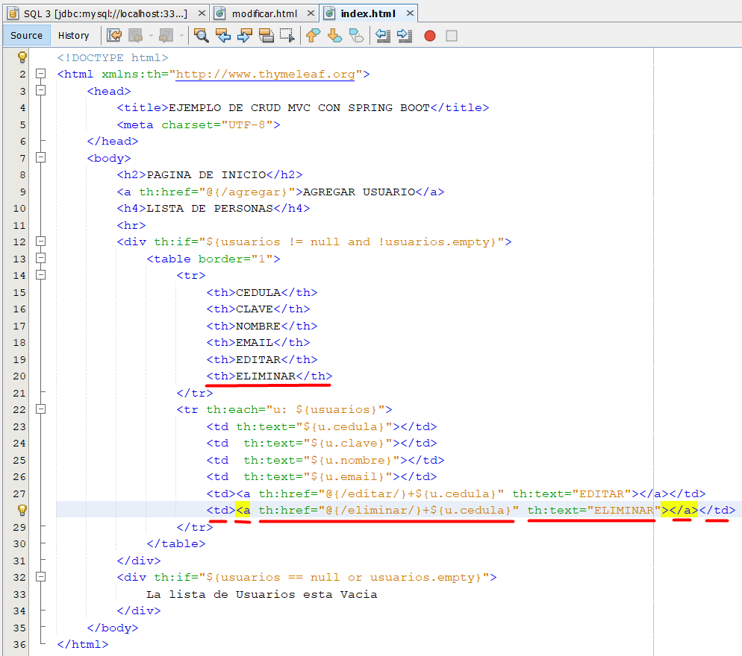

Haremos que esta casilla en su td sea un href que nos dirige a la opción eliminar y nos llevamos la primary key del usuario sobre el cual eliminaremos.

Vamos hasta el controlador para agregar un nuevo GetMapping.

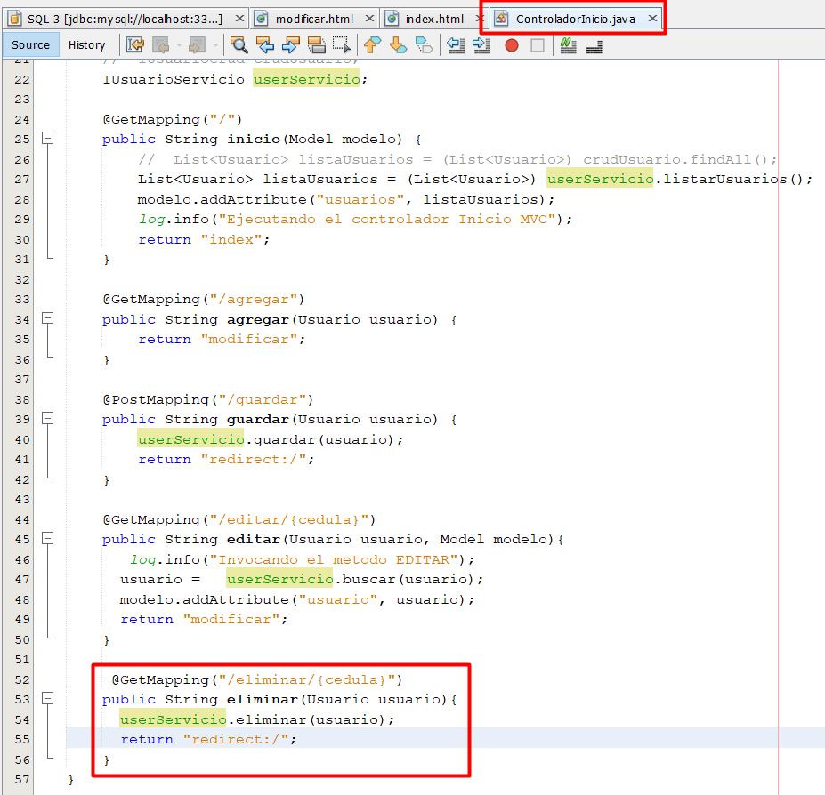

Nos movemos al GetMapping y le pasamos el endpoint eliminar con la cédula de la persona sobre la cual clickeamos y llamamos el método eliminar que está en el userServicio.

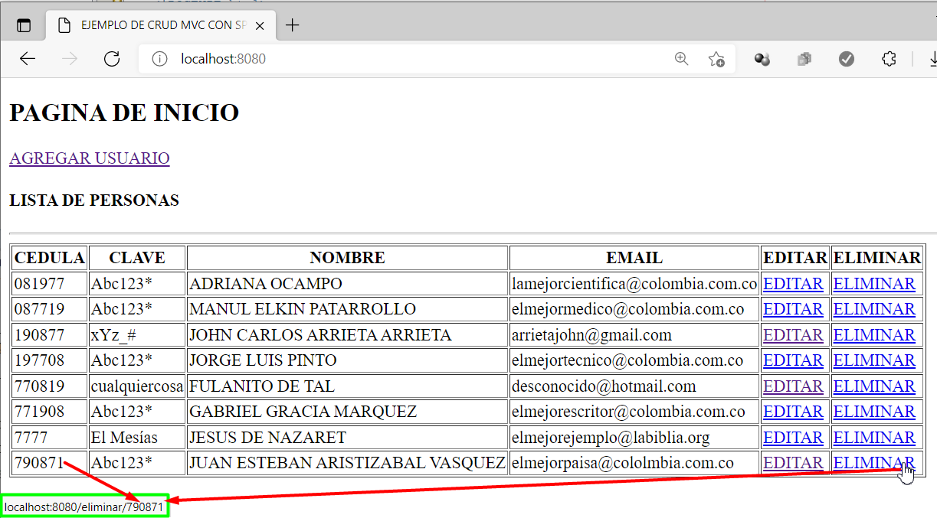

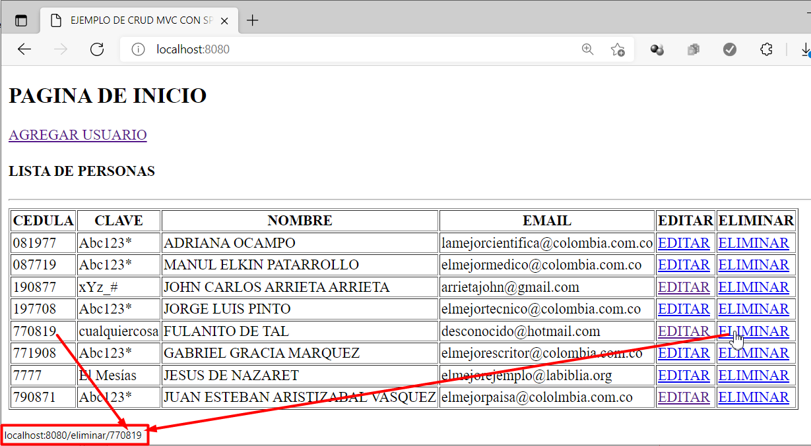

y nos debería eliminar el usuario sobre el cual clickeamos.

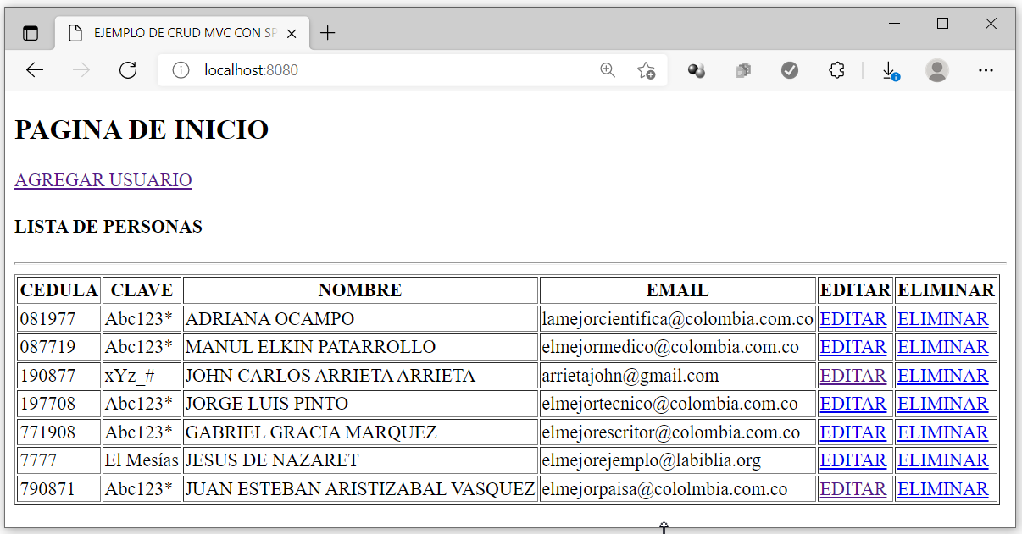

OTRA FORMA DE HACERLO ES USANDO PARÁMETROS POR QUERY

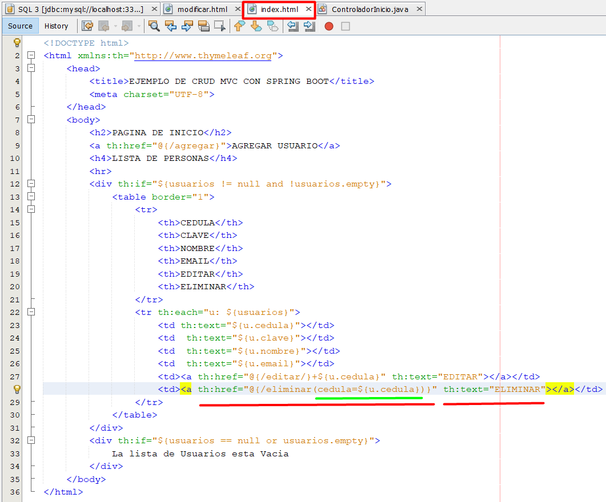

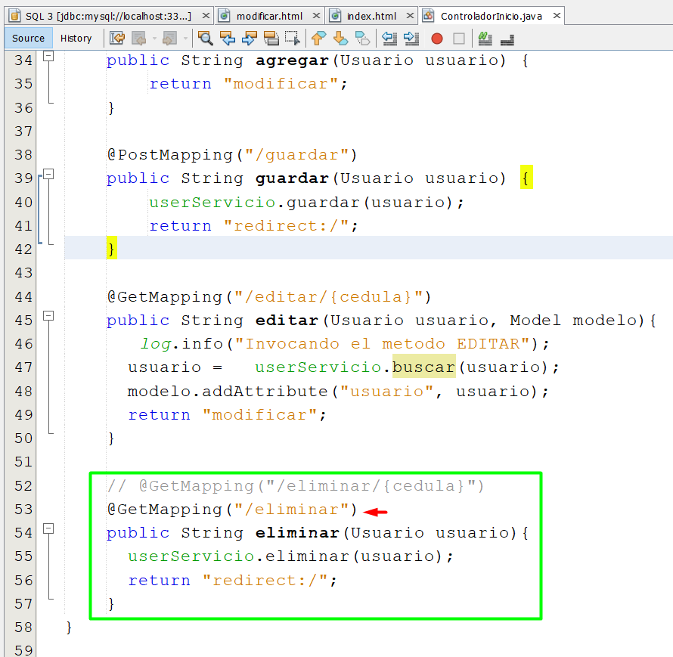

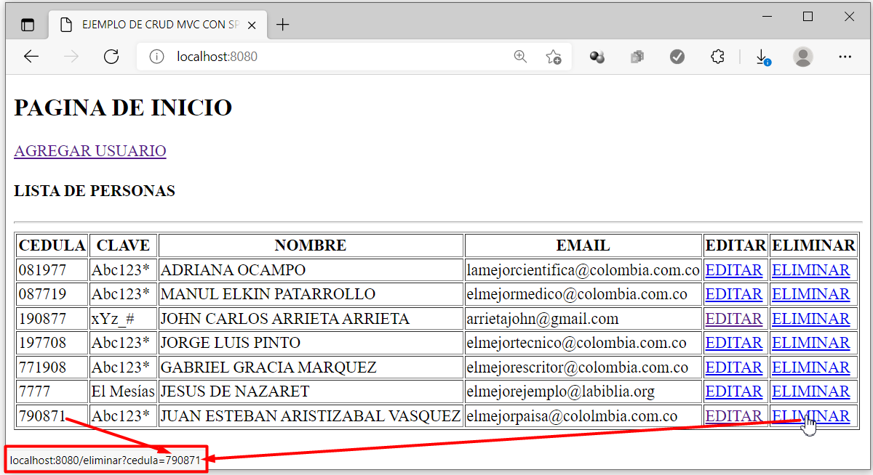

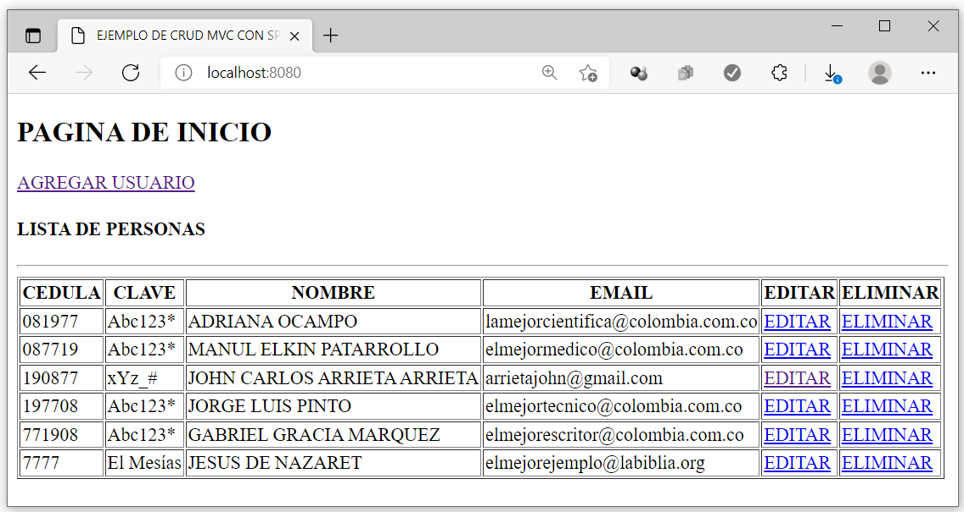

Podemos ver la base de datos por medio de los comandos sql para verificar que se haya eliminado de forma exitosa.

